

Projektuppgift

Webbanvändbarhet

Projekt Webbanvändbarhet
Färdtjänst applikation

Cristina Löfqvist

MITTUNIVERSITETET
Avdelningen för informationssystem och -teknologi
Författare: Cristina Löfqvist, crlo01900@student.miun.se
Utbildningsprogram: Webbutveckling, 120 hp
Huvudområde: Datateknik
Termin, år: HT, 2020

Sammanfattning

Sammanfattningen fungerar som en beskrivning av rapportens innehåll. Den ska underlätta en snabb genomgång av dokumentet och därför utgöra ett koncentrat av rapporten i sin helhet, det vill säga rymma allt från syfte och metod till resultat och slutsats. Exempel: ”Målet med denna undersökning har varit att besvara frågan… . Undersökningen har genomförts med hjälp av…. Undersökningen har visat att…”. Nämn inget stoff som inte behandlas i rapporten. Sammanfattning skrivs i ett stycke. 200-250 ord är en rekommendation. Hänvisningar till rapportens text, källor eller bilagor är inte tillåtet, utan sammanfattningen ska ”stå på egna ben”. Undvik såväl formler och matematiska symboler som kursiv och fet stil. Sammanfattningen kan avslutas med en uppräkning av nyckelord, som kan underlätta sökande efter rapporten i biblioteksdatabaser. Exempel:

Nyckelord: Människa-dator-interaktion, XML, Linux , Java.
Innehållsförteckning
Sammanfattning iii
Terminologi v
1 Inledning 1
1.1 Bakgrund och problemmotivering 1
1.2 Övergripande syfte 2
1.3 Avgränsningar 2
1.4 Konkreta och verifierbara mål 2
2 Teori 4
3 Metod 5
3.1 Verifiering 5
3.2 Verktyg 5
4 Konstruktion 6
5 Resultat 9
6 Slutsatser 10
Källförteckning 11

1. Inledning

Bakgrund och problemmotivering
Inom webbutveckling förefaller det, inte alltför sällan, finnas en motsättning mellan rolig och spännande design och design som är välanpassad för webb-användbarhet. Det finns en uppfattning om att framställningen av webbplatser som är skapade för att ge inspiration och lust hos besökarna innebär att skaparen gjort avkall på att göra webbplatsen väl tillgänglighets-anpassad. Efter att ha utfört intervjuer med yrkesmän i branschen finns fog att anta att detta stämmer. Det framstår som att webbutvecklare ofta måste välja mellan att disponera resurserna på innovativ design eller tillgänglighet. Att det finns en förutfattad mening om att en högt tillgänglighetsanpassad design måste vara avskalad och lite tråkig. Men genom att välja mellan det ena eller det andra går man miste om ett helhetstänk som innebär att utgångspunkten borde vara att skapa design som fungerar och är inspirerande för alla besökare.

Övergripande syfte
Syftet med projektet har varit att skapa en webbplats bestående av en boknings-tjänst för färdtjänst som speglar både en inspirerande och färgstark design och hög tillgänglighets-anpassning som ett försök att bevisa att båda delar går att kombinera med få resurser.

Avgränsningar
Studien har fokus på marcup och stillmalls-språk och det som visuellt går att se när man besöker webbplatsen. Begränsat med tid har lagts på utformningen av funktionaliteten som att hämta och lagra data och så vidare. Webbplatsen saknar därför funktionaliteter och är helt statisk.

Konkreta och verifierbara mål
Målet har varit att få kunskaper i webbanvändbarhet och tillgänglighets-anpassad webbutveckling genom att konstruera en webbplats i form av en bokningtjänst för färdtjänst enligt WCAG AA standard och enligt tillgänglighetsdirektiven. Samt genom utförandet av användartester. Och genom detta att skapa en användarvänlig design som också var rolig att titta på för att motbevisa fördomen att användarvänligt är lika med tråkig design.s

Teori
Förutsättningarna för att skapa en boknings-webbplats för färdtjänst var att känna till vad begreppet innebär. Färdtjänst innebär en resetjänst för dem som inte kan resa med vanliga kollektivtrafiken på grund av särskilda behov [1]. Färdtjänsten kan man få tillgång till om man uppvisar tillstånd [1].
Idag behöver skapare av webbplatser främst inom EU känna till tillgänglighetsdirektivet. Tillgänglighetsdirektivet trädde i kraft den 23 september 2018 och omfattar alla EU länder och deras statliga och kommunala bolag inom vissa kriterier samt offentlig sektor [5]. Lagen innebär i korthet att webbplatser ska uppfylla kraven på digital tillgänglighet och deklarera sin tillgänglighets-status, erbjuda användare information och erbjudande om dess innehåll i alternativa format samt tillhandahålla möjlighet att användare kan anmärka brister i tillgängligheten [5]. Digital tillgänglighet betyder att ingen ska gå miste om att få tillgång till offentlig service som är digital [7]. Syftet med lagen är att förbättra tillgängligheten hos produkter och tjänster inom EU och ta bort hinder som uppståt i och med icke överensstämmande lagstiftning mellan länder. Det hjälper på så vis medlemsstaterna att också uppfylla FN’s konvention om rättigheter för personer med funktionsnedsättning [4].
Under projektet har användartester tillämpats. Användartester innebär att skaparen iakttar en person i taget under tiden att hen utför eller använder någonting på webbplatsen för att se hur bra webbplatsen fungerar eller inte fungerar i verkligheten [6]. Enligt Steve Krug är användartester en nödvändighet för att skapa bra webbplatser. Eftersom skaparen av en webbplats inte alls har samma möjlighet att se resultatet med klara ögon då man vet för mycket. Det kan dessutom vara svårt att se att inte alla tänker som en själv [6]. Därför är det enda sättet att ta reda på om någonting verkligen fungerar att iaktta när någon försöker använda det [6]. Det är av stor vikt att man håller användartester i utvecklingsfasen. Dels för att skapa bättre webbplatser men också för att det är mycket svårare att göra ändringar efter att en webbplats blivit publicerad [6].

Metod

Verifiering
Webbplatsen testkördes kontinuerligt via localhost. Under utvecklingsfasen användes användartester dels interna genom studie kamrater och dels externa via personer i olika åldrar och med olika dator-vana utanför branschen.

Verktyg
Följande verktyg har använts under projektet:
- Utvecklingsmiljön var Visual Studio Code
- Extensions har använts för att göra tillgänglighetstester och simulera olika användarbehov. Dessa var:
  - Wave
  - Lighthouse
  - Funkyfy
- Vägledning för webbutveckling WCAG för att se till att HTML och CSS lever upp till AA kraven för tillgänglighet.
- ValidatorW3.org för att validera att koden är korekt utformad för bästa möjliga användarvänlighet.

Konstruktion
Konstruktionsavsnitt ingår ofta i tekniska rapporter, men inte alltid i vetenskap-liga rapporter. Här genomför du din analys av problemställningen och formulerar en teknisk kravspecifikation. Här beskriver du de viktigaste principerna i de lösningsalternativ som du föreslår, utformar och senare i rapporten kommer att utvärdera. Beskrivningen placeras ibland före, men oftast efter metod- /modellkapitlet.
Tänk på att läsaren sällan är intresserad av alltför detaljerad dokumentation av datorprogramkod, algoritmer, kretsscheman, användarhand-ledning, med mera. Sådana detaljer placeras med fördel i bilagor, om de över huvud taget inkluderas.
Under din tidigare universitetsutbildning har du i huvudsak fått små uppgifter som vanligen har tagit några minuter eller timmar att lösa. Ett examensarbete eller en projektkurs kan ibland kännas som en oöverstiglig uppgift därför att den är så omfattande, om du inte vet i vilken ände du ska börja. Ett sätt att underlätta stora projekt är att använda top-down-metoden, d.v.s. successivt dela upp problemet eller konstruktionen i allt mindre delproblem eller delsystem, och ange kravspecifikation, problemanalys och lösningsförslag för var och en av delarna. Till slut har du identifierat små och konkreta uppgifter av liknande karaktär som du har mött under din tidigare utbildning.
Det är emellertid inte alltid praktiskt möjligt att arbeta enligt top-down-metoden, eftersom problemet kan vara för komplext och du inte ser hela problembilden från början. Många gånger måste du kanske växla mellan top-down- och bottom-up-metoden. Den senare innebär att du utgår från delar som du redan har, samt från enkla problem som du redan vet hur du ska angripa, och som du förväntar sig att du kommer att ha nytta av senare under projektet. Du utökar successivt dessa delar till allt större system och problem, och strävar efter att gå i riktning mot projektets mål.
Top-down-metoden har fördelen att den ger rapporten en god struktur, vilket underlättar för läsaren. Dokumentationen följer därför ofta top-down-metoden. Du kan således dela upp konstruktionsdelen i flera kapitel, och ge dem namn efter delproblem och delsystem, t ex ”Kravspecifikation”, "Algoritmer", "Användargränssnitt", "Programdokumentation", "Prototyp" och "Implementering".
Inledningsvis inhämtades information om färdtjänst från färdtjänsten.sll.se och skånetrafiken.se.
Färgaval ar kontrast testats enligt WCAG standard upp till AA och AAA via webaim kontastkontroll.
https://webaim.org/resources/contrastchecker/
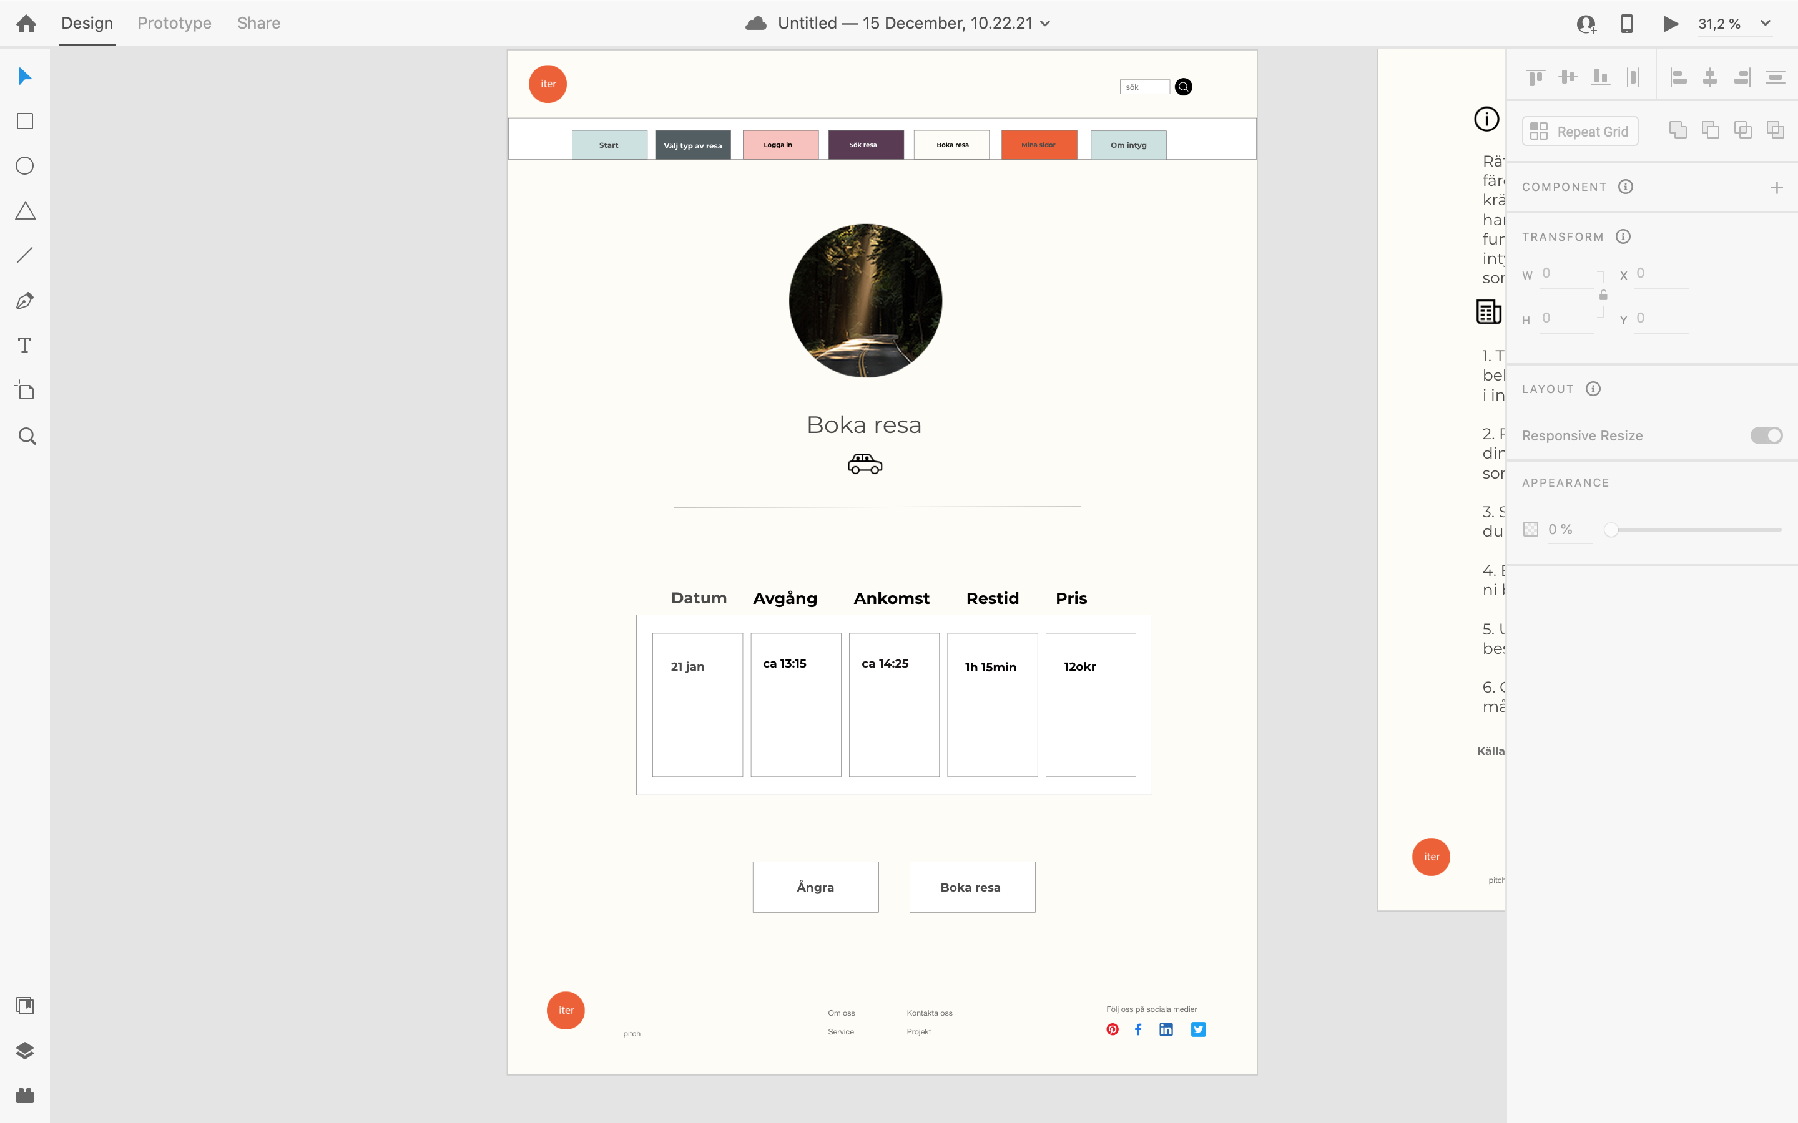
Inledningsvis av projektet skapades också prototyper i Adobe XD som lades ut för testning i ett internt gruppforum. Efter feedback av gruppmedlemmar gjordes förbättringar av designskisser enligt följande. Navigationslänkar gjordes mera enhetliga och tydliga genom att ta bort olikfärgade backgrunder och använda en mer subtil och enkel layout. Funktion för att boka återkommande resor lades till i undersidan för boka resa. Figur 1.1 nedan visar exempel på hur prototypen såg ut innan förbättring efter testning av gruppmedlemmar.
Figur 1.1 Printscreen av prototyp innan förbättring.

Justeringar gjordes även på sidan för boka resa där information om plats till och från lades till och en fieldset sektion för att överblicka och boka återkommande resor på nytt. Även radavståndet har utökats efter förbättringsförslag för att göra stora textstycken mer lättlästa och för att säkerställa att kraven enligt WCAG om radavstånd uppfylls [2]. Länken vid namn mina senaste resor på undersidan sök resa bytte även namn till mina resor och länkar till mina sidor som visar både kommande bokade resor och senaste resor.
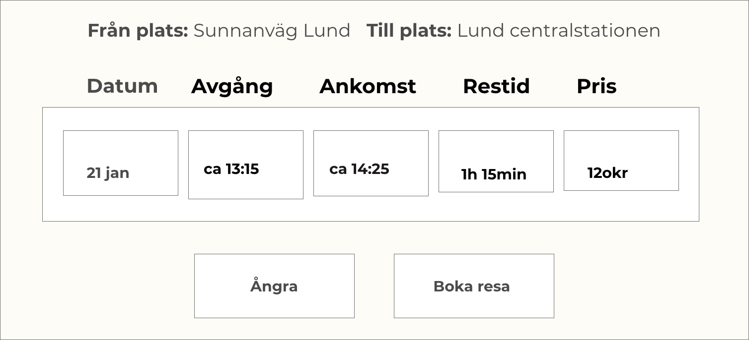

Figur 1.2 bild av design och layout innan förbättring.
Flera ändringar gjordes i navigationen. Färgerna plockades bort och gjordes mer enhetliga för att skapa ett tydligare och mindre rörigt intryck. Brödsmulor lades till i undersidorna kopplade till Mina sidor och Avboka resa.
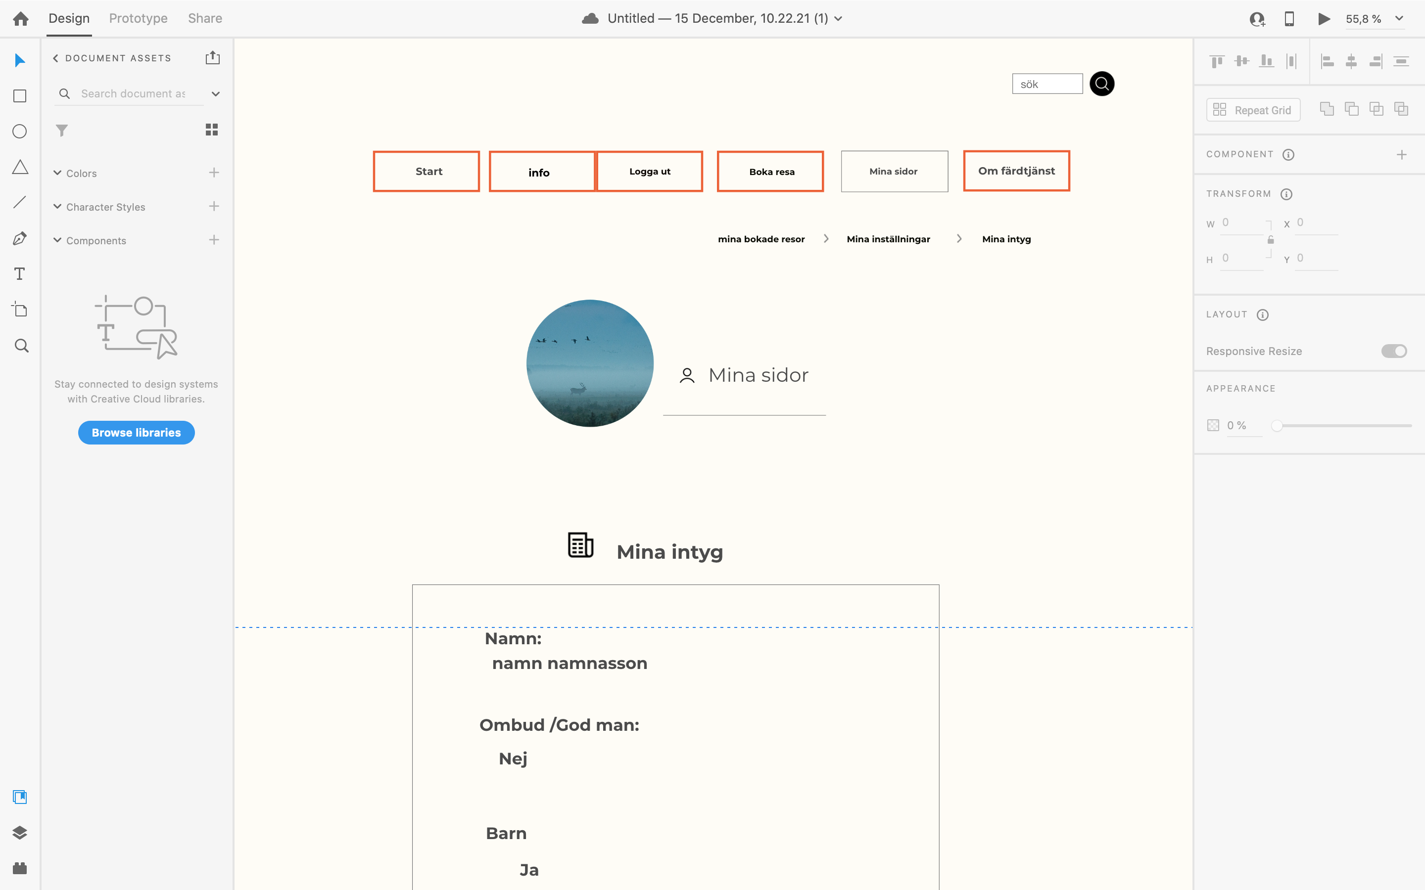
Figur 1.3 printscreen över design
Figur 1.3 visar exempel på hr navigationen gjordes mer tydlig och enhetlig.

Resultat
Resultatkapitlet ingår när du har genomfört en systematisk undersökning, t ex en utvärdering av ett datorprogram som du har utvecklat, vilket krävs inom examensarbeten på C- och D-nivå. I resultatkapitlet redovisas objektiva resultat av en empirisk undersökning., t ex en sådan utvärdering som nämns ovan. Tänk på att eventuella kommentarer i detta kapitel endast får vara av förtydligande art. Dina egna synpunkter och subjektiva (personliga) kommentarer hör hemma i kapitlet Slutsatser/Analys/Diskussion.
Sträva efter att redovisa resultaten, till exempel enkät-, test-, mät-, beräknings- och/eller simuleringsresultat, så överskådligt och lättbegripligt som möjligt. Resultaten presenteras med fördel i diagram- eller tabellform. Redovisning av intervjuer kan bestå av sammanfattningar, eventuellt kompletterade med några konkreta exempel.
Omfattande resultat, till exempel fullständiga sammanställningar av enkätresultat, stora tabeller och långa matematiska härledningar, placeras med fördel i bilagor.
Erfarenheter som särskilt inhämtats från detta projekt har varit hur otroligt viktig och ganska komplex kompositionen av webbplatsens startsida är. Det har alltid varit en uppenbar insikt sedan tidigare men genom de användartester som utförts i projektet uppmärksammades till exempel att inte alla har för vana att skrolla om det inte är väldigt uppenbart att det finns information som inte ryms i webbläsarfönstret storlek. Under något av användartesterna hjälpte det inte ens med att en pil visade nedåt att det fanns mer information att hämta. Det blir därför viktigt att placera all väsentlig information inom fönsterstorleken alternativt bryta mitt i ett textstycke för att inte riskera att vissa användaregår miste om viktiga saker.

Slutsatser
Efter de objektiva resultaten följer kapitlet Slutsatser/Analys/Diskussion (välj en rubrik), där du presenter dina egna slutsatser, din subjektiva uppfattning, samt kritiskt analyserar resultatens tillförlitlighet och generaliserbarhet.
Om denna del är omfattande kan den indelas i flera kapitel eller under-kapitel, t ex ett analys- eller diskussionskapitel med förklaringar till och kritisk granskning av resultaten, ett slutsatskapitel där de viktigaste resultaten och slutsatserna presenteras, samt ett avsnitt med förslag på fortsatt arbete inom området.
Att återknyta till undersökningens syftes- och målformulering hör till det viktigaste i detta kapitel.
Ge gärna utrymme åt svaren på följande frågor: Vad är projektets nyhetsvärde och viktigaste bidrag till forskningen eller teknikutvecklingen? Har projektets mål uppnåtts? Har uppdraget utförts? Vad är svaret på den inledande problemformuleringen? Har resultatet blivit det väntade? Är slutsatserna generella, eller gäller de bara under vissa förutsättningar? Vilken betydelse har metod- och modellvalet för resultaten? Har nya frågor väckts på grund av resultatet?
Den sista frågan inbjuder till möjligheten att ge förslag till andra, anknytande undersökningar, d.v.s. förslag dels till åtgärder och rekommendationer, dels till fortsatt forskning eller utveckling för den som vill bygga vidare på ditt arbete.
I tekniska rapporter på uppdrag av företag presenterar du här den rekommenderade lösningen på ett problem. Du kan då göra en konsekvensanalys av lösningen ur tekniskt såväl som lekmannaperspektiv, till exempel i fråga om ekonomi, miljö och förändrade arbetsrutiner. Kapitlet innehåller då rekommenderade åtgärder samt förslag på vidare utveckling eller forskning, och utgör således beslutsunderlag för uppdragsgivaren.
Målet var att skapa en användarvänlig design som också var rolig att titta på för att motbevisa fördomen att användarvänligt är lika med tråkig design. Det visade sig kräva mängder med timmars arbete.
Källförteckning
- Skånetrafiken ”Färdtjänst” https://www.skanetrafiken.se/serviceresor/om-du-reser-med-fardtjanst/ Publicerad: Hämtad: 2020-12-14.
- DIGG ”Vägledning för webbutveckling ” https://webbriktlinjer.se/riktlinjer/157-avstand-mellan-tecken-rader-stycken-och-ord/ Publicerad: Hämtad: 2021-01-10.
- WCAG ”Vägledning för webbutveckling” https://webbriktlinjer.se/wcag/ Publicerad: Hämtad: 2020-12-29.
- Funka ”Design för alla” https://www.funka.com/design-for-alla/lagar-och-regler/europeiska-tillganglighetslagen/ Publicerad: Hämtad: 2020-12-30.
- Funka ”Webbtillgänglighetsdirektivet” https://www.funka.com/design-for-alla/lagar-och-regler/webbtillganglighetsdirektivet/ Publicerad: Hämtad: 2021-01-16.
- Krug Steve 2014. ”Don’t make me think revisited” New riders. USA.
- DIGG ”Digitalisering av offentlig förvaltning” https://www.digg.se/ Publicerad: Hämtad: 2021-01-12.

